Obec Lukavec u Lovosic si vypůjčila třebenického strážníka

1. Zařazení
Bezpečnost

2. Titulek
Obec Lukavec u Lovosic si vypůjčila třebenického strážníka

3. Úvodní odstavec
Již od dubna 2014 působí strážník obecní policie Třebenice Tomáš Rotbauer i v obci Lukavec u Lovosic. Jednou z jeho povinností je dohlédnout na dodržování zákazu průjezdu vozidel nad 3,5 tuny přes obec.

4. Podrobnosti zprávy
Starosta Lukavce Ing. Tomáš Šenfeldr si strážníka působícího primárně v Třebenicích „vypůjčil“ na základě veřejnoprávní smlouvy s třebenickou starostkou PaedDr. Martinou Patrovskou. „Strážník působí v naší obci sám, a to na celý úvazek. Přestože je zodpovědný za bezpečnost Třebenicka, najde si čas i na službu v Lukavci, kde vypomáhá několik hodin týdně přesčas,“ říká starostka Martina Patrovská. V současnosti probíhá v Třebenicích rekonstrukce služebny obecní policie. „Nová služebna MP Třebenice, která vznikne v prostorách rekonstruovaného městského úřadu, by mohla být dle mého názoru využívána i ostatními obcemi, nicméně rozhodnutí by bylo na zastupitelstvu,“ dodává starostka.

Strážník dojíždí do Lukavce podle potřeby, nejčastěji však 2x až 3x týdně. Popřípadě je ochoten přijet na zavolání. Za hodinovou službu strážníka přispívá Lukavec obci Třebenice částkou 250 korun. Starosta Lukavce je spokojený, protože přítomnost strážníka zredukovala nejen počet projíždějících nákladních aut, ale také pomohla vyřešit problém s neoprávněným užíváním nemovitosti v obci. Mimoto řeší strážník i drobné přestupky proti občanskému soužití.

Veškerá jednání mezi představiteli obou obcí probíhala bezproblémově, ze strany třebenické starostky se setkal lukavecký starosta s ochotou a vstřícností.

5. Závěr a kontakty
„Spolupráce našich obcí se osvědčila, počet kamionů projíždějících obcí klesl asi o třetinu,“ chválí si Tomáš Šenfeldr. „V současné době je smlouva uzavřena do prosince 2014, ale uvažujeme o jejím prodloužení,“ dodal starosta Lukavce.

Kontakty:
- Ing. Tomáš Šenfeldr, starosta obce Lukavec, e-mail: lukavec@raz-dva.cz
- PaedDr. Martina Patrovská, starostka města Třebenice, e-mail: patrovska@mesto-trebenice.cz

6. Autor článku
- Blanka Russeová, KMOS, e-mail: blanka.russeova@meulovo.cz

Další informace:
- http://litomericky.denik.cz/zpravy_region/ridice-tezkych-aut-ceka-v-obci-pokuta-20140418.html

Třebenický strážník při práci v obci Lukavec
Autor fotografie: Karel Pech, Litoměřický deník.cz

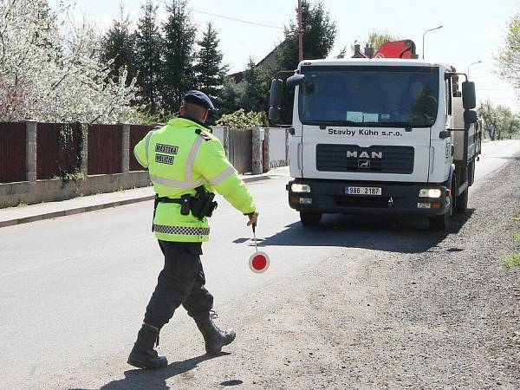

-------------------
Projekt na podporu meziobecní spolupráce realizuje Svaz měst a obcí ČR. Je financovaný z Evropského sociálního fondu (ESF) prostřednictvím Operačního programu Lidské zdroje a zaměstnanost (OP LZZ). Informace o fondu najdete na www.esfcr.cz, o projektu na www.obcesobe.cz.

